宜蘭縣礁溪鄉三民國民小學
98年度宜蘭縣國民中（小）學環保考評

廚餘回收及落葉堆肥
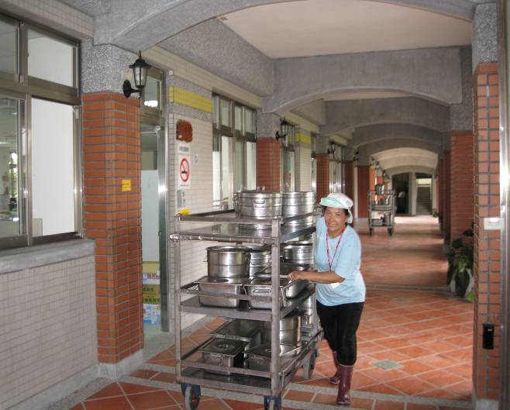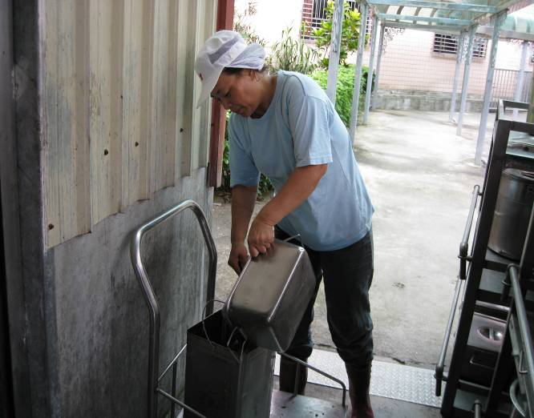
- 廚工阿姨將餐車推回廚房，進行廚餘回收
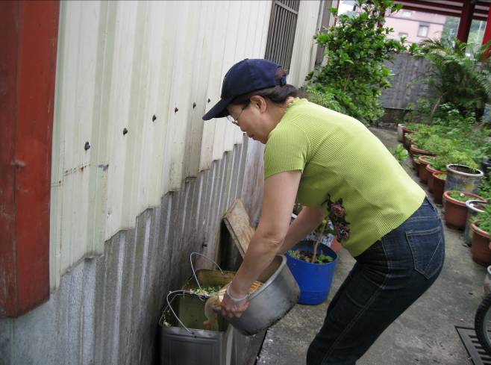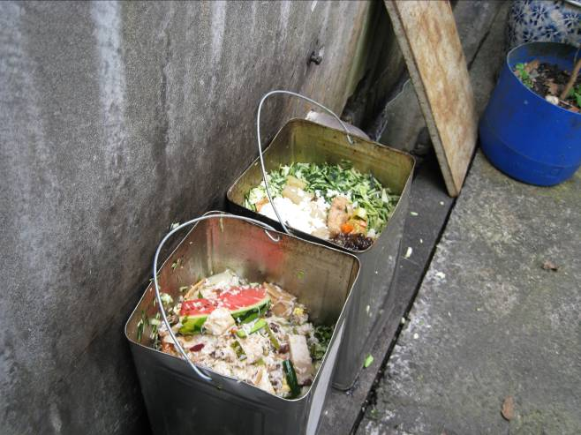
- 廚餘回收筒由社區養豬戶回收處理

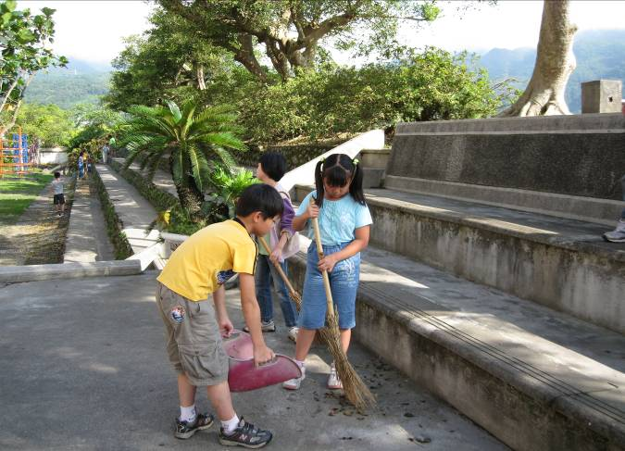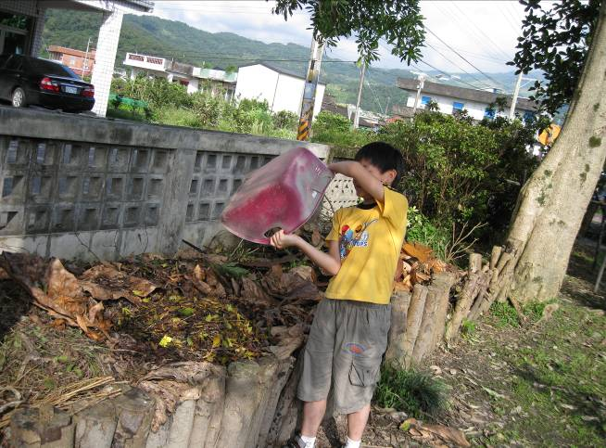
※晨間打掃時，將落葉用畚箕盛好，倒至落葉堆肥區

